Галоўнае ўпраўленне адукацыі Гродзенскага  абласнога выканаўчага камітэту  ДЗЯРЖАЎНАЯ УСТАНОВА АДУКАЦЫI  «ГРОДЗЕНСКІ АБЛАСНЫ ЦЭНТР  ТЭХНІЧНАЙ ТВОРЧАСЦІ»  вул. Замкавая, 13, 230025, г. Гродна | Главное управление образования Гродненского областного исполнительного комитета  ГОСУДАРСТВЕННОЕ УЧРЕЖДЕНИЕ ОБРАЗОВАНИЯ «ГРОДНЕНСКИЙ ОБЛАСТНОЙ ЦЕНТР ТЕХНИЧЕСКОГО ТВОРЧЕСТВА»  ул. Замковая, 13, 230025, г. Гродно
тэл. 62 15 94, тел.факс 62 15 95
адрес электронной почты: ocztt@bk.ru

03.10.2023 № 1-3/403

Начальникам управлений (отделов) образования (образования, спорта и туризма) райисполкомов, администраций районов г. Гродно
Директорам учреждений среднего специального образования

О проведении областного этапа
республиканского конкурса «ТехноЕлка»

В соответствии с Инструкцией о порядке проведения республиканских мероприятий, утвержденной постановлением Министерства образования Республики Беларусь от 06. 07.2011г. №59, планом управления образования Гродненского облисполкома в 2023 году, и в целях активизации работы по привлечению учащейся молодежи к научно-техническому творчеству, выявлению и поддержке талантливой и одаренной молодежи, пропаганды научно-технического творчества среди детей и молодежи, формирование гражданственности и патриотизма у учащихся через участие в мероприятиях технической направленности в ноябре 2023 года государственное учреждение образования «Гродненский областной центр технического творчества проводит областной этап республиканского конкурса «ТехноЕлка» (далее - конкурс).
К участию в конкурсе приглашаются учащиеся учреждений дополнительного образования детей и молодежи, общего среднего, среднего специального и высшего образования.
Просим довести до сведения заинтересованных условия проведения конкурса.
Приложение: в 1 экз. на 4 л.

Директор А.К.Грецкий

Тихончук
Гедревич 62 52 10

Приложение
ПОЛОЖЕНИЕ
о порядке проведения областного этапа республиканского конкурса «ТехноЕлка»
- Областной этап республиканского конкурса «ТехноЕлка» (далее - конкурс) проводится с целью активизации работы по привлечению учащейся молодежи к научно-техническому творчеству, выявления и поддержки талантливой и одаренной молодежи, пропаганды научно-технического творчества среди детей и молодежи, формированию гражданственности и патриотизма у учащихся через участие в мероприятиях технической направленности, активизации деятельности объединений по интересам технического профиля.
2. Конкурс-выставка работ проводится с 13 по 27 ноября 2023 года на базе ГУО «Гродненский областной центр технического творчества».
3. Основными задачами конкурса являются:
- вовлечение детей и молодежи в инновационное научно-техническое творчество;
- развитие творческой активности учащихся, исследовательской и инновационной деятельности молодежи;
- создание условий для удовлетворения индивидуальных потребностей детей и молодежи в самореализации;
- поиск новых творческих методов и приемов, дизайнерских идей, технических и инновационных решений в создании новогодней елки;
- расширение и углубление знаний детей и молодежи в области техники.
4. Конкурс проводится по следующим номинациям:
«МультимедиаЕлка»;
«Дизайн-елка»;
«Хайтек-елка»;
«Альтернативная елка»;
«РетроЕлка»;
«Елка-трансформер»;
«Рождественская композиция»;
«Новогодний сувенир»;
«Праздничные украшения»;
«Символ 2024 года».
5. Общее руководство подготовкой и проведением конкурса осуществляется государственным учреждением образования (далее – ГУО) «Гродненский областной центр технического творчества».
- В конкурсе могут принимать участие только учащиеся учреждений дополнительного образования детей и молодежи, учреждений общего среднего, среднего специального и высшего образования.
7. Экспонаты доставляются с 01 ноября по 03 ноября 2023 года (с 9.00 до 16.00) по адресу: г. Гродно, ул. Замковая, 13, ГУО «Гродненский областной центр технического творчества», справки по тел. 62 52 10.
8. Оплата расходов по доставке экспонатов к месту проведения конкурса, командировочных расходов участников конкурса (работников учреждений образования) осуществляется за счёт средств направляющей стороны.
9. Оценку и отбор экспонатов для участия в конкурсе проводит экспертная комиссия из числа специалистов ГУО «Гродненский областной центр технического творчества».
10. На каждую конкурсную работу представляется:
- характеристика (в электронном виде и на бумажном носителе в 2-х экземплярах) с подробным описанием назначения, содержания, применения, а также полные сведения об авторах и исполнителях работ. Экспертная комиссия имеет право не принять конкурсную работу (экспонат), если характеристика оформлена ненадлежащим образом, конкурсная работа (экспонат) находится в неисправном состоянии или повреждена при транспортировке.
- этикетка на каждый экспонат размером 100x50 мм с указанием учебного заведения, названия экспоната, Ф.И.О. (указать полностью) разработчика и изготовителя, должность; текст печатный, набранный на компьютере, без сокращений.
11. Определение победителей и призеров конкурса возлагается на жюри, состав которого утверждается ГУО «Гродненский областной центр технического творчества».
12. Оценка конкурсных работ проводится по следующим показателям и критериям:
- техническое решение (завершённость изделия, проработанность деталей, оригинальность конструкции, использование современных материалов);
- высокое качество и сложность исполнения, практичность и надёжность в эксплуатации, безопасность конструкции;
- оригинальность замысла (творческие находки в исполнении, нетрадиционное применение известных материалов);
- состояние технической документации (эстетичность, подробность описания, наличие информационных, видео- и фотоматериалов).
13. Победители и призеры конкурса награждаются Дипломами I, II, III степени ГУО «Гродненский областной центр технического творчества».
14. Победители областного этапа примут участие в республиканском конкурсе «ТехноЕлка» в учреждении образования «Национальный детский технопарк» (декабрь 2023 года – январь 2024 года).
15. Фотографии лучших работ участников конкурса будут размещены на официальном сайте ГУО «Гродненский областной центр технического творчества» и в социальных сетях (Instagram, ВКонтакте, Telegram).
16. Возврат конкурсных работ осуществляется после окончания конкурса – выставки.
По истечении времени действия выставки ГУО «Гродненский областной центр технического творчества» ответственность за сохранность конкурсных работ (экспонатов) не несет.

ХАРАКТЕРИСТИКА (образец)
на экспонат, представленный на республиканский конкурс «ТехноЕлка» в 2023 году Номинация: «Дизайн-елка»
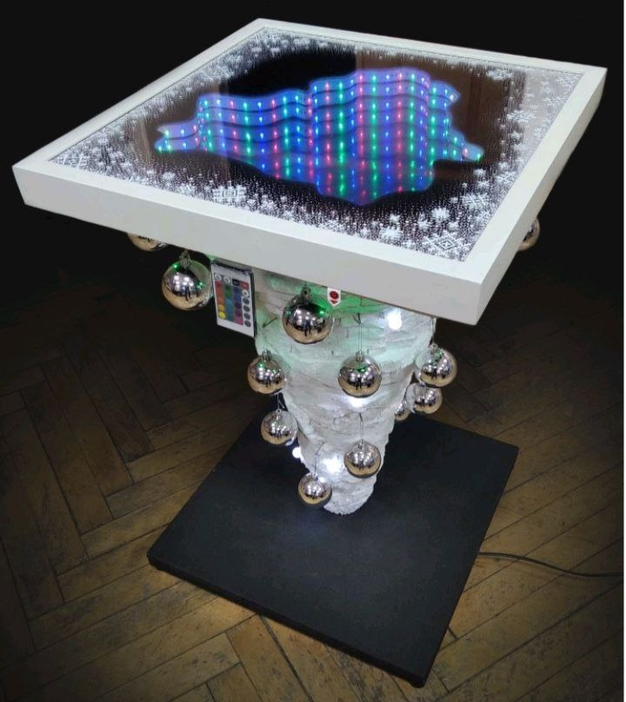
1. Название экспоната: интерьерный авторский столик-елка «Беларусь».
2. Назначение и полное описание экспоната: столик-елка выполнен из двойного ДСП, окрашенного в черный цвет, имеет четыре прорезиненные ножки для устойчивости. Столешница размером 500 х 500 мм выполнена из ДСП, которое покрыто пластиком с зеркальной поверхностью (зеркальная пленка); следующий слой – пеноплекс толщиной 20 мм, в центре которого вырезана карта Беларуси. По краю карты наклеена светодиодная лента RGB. Поверх пеноплекса поместили стекло толщиной 4 мм, покрытое изнутри зеркальной тонировочной пленкой. Нижняя и верхняя части соединены между собой деревянным брусом толщиной 50 мм и высотой 650 мм. Поверх деревянного бруса выклеен конус из пенопласта, имитирующий елку. Конус склеен из кусочков пенопласта разных размеров слоями. Гирлянда длиной 5 м выполнена в виде маленьких белых шариков с белым свечением. В основании столешницы по четырем углам размещены светодиоды зеленого свечения для дополнительной подсветки елки. Имеются кнопка включения всей подсветки столика, пульт переключения режимов подсветки карты Беларуси и кнопка переключения режимов гирлянды елки. Внутри елки размещена вся электронная начинка и проводка. Свет от светодиодной ленты на карте Беларуси отражается от зеркальных поверхностей и создается эффект глубины внутри елки.
3. Технические характеристики (габариты): 500 х 800 (мм).
4. Год изготовления: 2023 г.
5. Учреждение, изготовившее экспонат: приводится полное название учреждения образования.
6. Цена: 100 рублей.
7. Разработчик (ФИО приводится полностью): Иванов Иван Иванович – педагог дополнительного образования.
8. Изготовитель (ФИО приводится полностью): учащийся Павлов Павел Павлович (16 лет).
9. Контакты: улица, номер дома, населенный пункт (город, поселок, деревня), район, название области, почтовый индекс, телефон для связи, е-mail.

Директор подпись ФИО
М.П.

